АДМИНИСТРАЦИЯ ГОРОДА ТОМСКА  ДЕПАРТАМЕНТ ОБРАЗОВАНИЯ  МУНИЦИПАЛЬНОЕ АВТОНОМНОЕ ОБЩЕОБРАЗОВАТЕЛЬНОЕ УЧРЕЖДЕНИЕ  СРЕДНЯЯ ОБЩЕОБРАЗОВАТЕЛЬНАЯ ШКОЛА №40 Г. ТОМСКА  Никитина ул., д. 26, Томск, 634061, тел. (3822) 26-23-90, тел/факс (3822) 44-24-38,  e-mail school40tomsk@yandex.ru  ИНН 7017024468, КПП 701701001,  БИК 046902001 ОГРН 1027000877925 | В МАУ информационно-методический центр  Злобиной А.К.

16.06.2020 г. Томск № 01-42/ 375

Отчет
по реализации плана работы по образованию
в интересах устойчивого развития
за 2019-2020 учебный год

- Общие сведения
- Тема, над которой работает учреждение: «Будущее начинается сегодня»
- Какую работу ведете: инновационную, просветительскую, экспериментальную.
- Укажите вид планирования: проект, план, Дорожная карта, программа, концепция и др (приложите отдельным приложением скан документа)
- Классы (группы ДОУ), в которых реализуется выбранная тема ОУР: 1 – 11классы 4 группы ДОУ. Количество участников (дети): 1674
- Количество участников (педагогические работники): 56 человек
- Количество участников партнерства, прошедших курсы повышения квалификации (по накопительной с 2016 года) на сайте http://moodle.imc.tomsk.ru/- 5
- Описание мероприятий по направлениям деятельности.
  - Освоение понятийного аппарата образования для устойчивого развития.
Описание мероприятий
Тема «Метафоры в педагогике. Применение метафор на уроках разных предметов»
Форма Семинар для педагогов среднего звена
Краткое содержание Мероприятие информационного характера для педагогов школы, 12 педагогов, уровень школьный
Тема «Изучение природного и культурного наследия региона в контексте устойчивого развития»
Форма семинар
Краткое содержание. Городской семинар для учителей начальных классов г. Томска. Семинар проходил в интерактивном режиме. Участники семинара приняли участие в работе зрительского жюри по оценке выставки поделок из бросового материала «Мусор + воображение» и КВИЗа «Природное и культурное наследие Томской области и города Томска». (6 мероприятий)
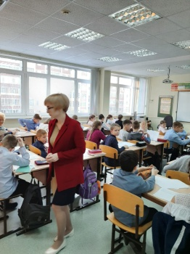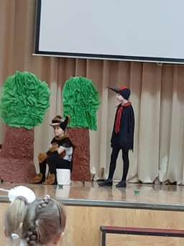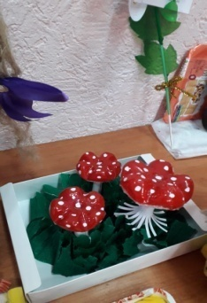
  - Распространение идей и ценностей образования для устойчивого развития среди педагогической общественности, детей и их родителей.
Тема «Будущее начинается сегодня»
Форма Выступление в формате ЭКСПО
Краткое содержание Экочтения «Мы в ответе за прошлое, настоящее и будущее» в рамках пилотного проекта по образованию для устойчивого развития. Муниципальный уровень.

Тема «Непрерывное экологическое образование: проблемы, опыт, перспективы»
Форма III Всероссийская научно-практическая конференция
Краткое содержание Выступление педагогов на конференции по вопросам экологического воспитания и образования. Всероссийский уровень

Тема «Школа – единство непохожих»
Форма Программа воспитательной работы
Краткое содержание Программа по воспитанию толерантности Проведение КТД, праздников, тематических дискотек, тематических классных часов, фестиваля национальных культур, конкурс чтецов, вокалистов на родном языке, сотрудничество с Центрами национальных культур (10 мероприятий) Школьный уровень.
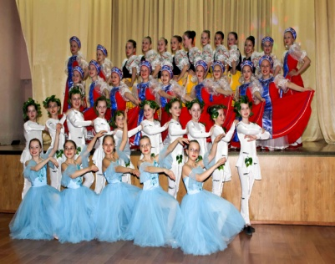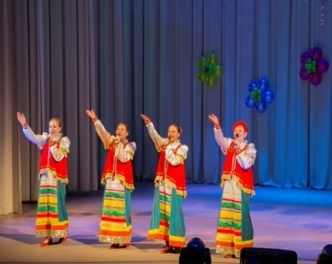
Тема «Школа родителей», «Азбука детско-родительских отношений», «Устойчивое развитие в школе и дома»
Форма Консультации для родителей
Краткое содержание Психолого-педагогические консультации. Распространение идей и ценностей образования для устойчивого развития среди родителей. Работа с библиотекой и фильмотекой ОУР. (9 мероприятий) Школьный уровень.

Тема «Дети - детям»
Форма Благотворительная ярмарка (акция).
Краткое содержание «Обыкновенное чудо», организация благотворительной помощи детям, нуждающимся в помощи.(1)
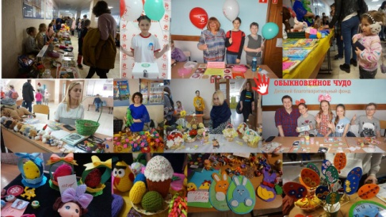
  - Оказание консультационной помощи учителям и воспитателям, участвующим в проектах сетевого партнерства.
Тема «Мыслеобразы на уроках окружающего мира»
Форма Консультация для педагогов начальной школы
Краткое содержание Помощь в планировании и разработке занятий с включением «зеленых аксиом» в виде определенных мыслеобразов на уроках в начальной школе, 12 участников, школьный уровень.
Тема «Экопривычки для дошкольников»
Форма Консультация для педагогов дошкольного отделения
Краткое содержание Помощь в разработке занятий экологической направленности, воспитание семейных ценностей и толерантности у дошкольников, 10 участников, школьный уровень.

  - Разработка и апробация программ внеурочной деятельности по ЭОУР, УМК «Экология учебной деятельности» (Дзятковская Е.Н.), др. региональных материалов (указать конкретно)
Тема «Волонтеры экологии»
Форма Программа внеурочной деятельности для 10 классов
Краткое содержание Цель программы - обеспечить получение старшеклассниками опыта участия в волонтёрской деятельности экологической направленности, продвижение идей устойчивого развития в среде дошкольников. 15 учащихся 10 классов, школьный уровень. (6 мероприятий)
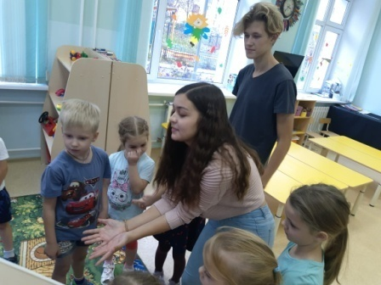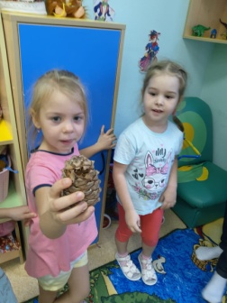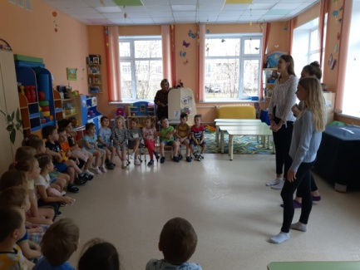
  - Мероприятия для достижения Целей Устойчивого развития – всемирного списка мероприятий, которые необходимо провести для ликвидации нищеты, уменьшения неравенства и интенсивного изменения климата (ЦУР-17https://www.un.org/sustainabledevelopment/ru/sustainable-development-goals/ )
Тема
Форма
Краткое содержание (1-2 предложения, 1-2 фото), количество участников, уровень мероприятия.
  - Разработка и апробация моделей управления образовательным учреждением на основе идей устойчивого развития (зеленые школы) и др.
Тема
Форма
Краткое содержание (1-2 предложения, 1-2 фото), количество участников, уровень мероприятия.
- Укажите публикации (при наличии):
Тема «Экологическое образование младших школьников через проектную деятельность»
Автор, должность. Букша Ольга Григорьевна, учитель начальных классов
Выходные данные сборника/журнала и т.п. Н537 Непрерывное экологическое образование: проблемы, опыт, перспективы: материалы III Всероссийской научно-практической конференции (31 октября — 1 ноября 2019 г.). — Томск: Дельтаплан, 2019. — 352 с.
978-5-94154-226-0 ISBN

Тема «Методические разработки занятий из зарубежных источников в контексте целей устойчивого развития»
Автор, должность Коновалова Татьяна Юрьевна, учитель английского языка
Выходные данные сборника/журнала и т.п. Н537 Непрерывное экологическое образование: проблемы, опыт, перспективы: материалы III Всероссийской научно-практической конференции (31 октября — 1 ноября 2019 г.). — Томск: Дельтаплан, 2019. — 352 с.
978-5-94154-226-0 ISBN

Тема «Методические основы применения Хартии Земли на уроках»
Автор, должность. Любушкина Наталья Николаевна, учитель географии
Выходные данные сборника/журнала и т.п. Н537 Непрерывное экологическое образование: проблемы, опыт, перспективы: материалы III Всероссийской научно-практической конференции (31 октября — 1 ноября 2019 г.). — Томск: Дельтаплан, 2019. — 352 с.
978-5-94154-226-0 ISBN

- Выводы по отчету:
- проведено 44 мероприятия (указать общее количество), из них для педагогических работников 15 (указать количество), для обучающихся 19 (указать количество), для родителей (или другой общественности) 10 .
- общее количество участников 2930 человек, из них 1674 обучающихся, 56 педагогических работников, 1200 родителей.
- Укажите, какой опыт по ЭО УР можете представить в рамках вебинаров на сайте: http://moodle.imc.tomsk.ru.

Директор школы Л.Н. Шалыгина

Исп. Любушкина Н.Н.

